|  |  |
| --- | --- |
| Gerb-BMSTU_01 | Министерство науки и высшего образования Российской Федерации Федеральное государственное бюджетное образовательное учреждение высшего образования  «Московский государственный технический университет имени Н.Э. Баумана  (национальный исследовательский университет)» (МГТУ им. Н.Э. Баумана) |

|  |  |
| --- | --- |
| Факультет | «Информатика и системы управления» (ИУ) |
| Кафедра | «Программное обеспечение ЭВМ и информационные технологии» (ИУ7) |

ОТЧЕТ ПО ЛАБОРАТОРНой работе №7

«УСИЛИТЕЛИ»

по курсу:

«ОСНОВЫ ЭЛЕКТРОНИКИ»

Вариант: 51

|  |  |
| --- | --- |
| Студент: Авдейкина Валерия Павловна, группа ИУ7-33Б | \_\_\_\_\_\_\_\_\_\_\_\_\_\_\_\_\_\_\_\_  (подпись, дата) |
| Руководитель: Преподаватель РК6  Оглоблин Дмитрий Игоревич | \_\_\_\_\_\_\_\_\_\_\_\_\_\_\_\_\_\_\_\_  (подпись, дата) |
|  |  |

Оценка: \_\_\_\_\_\_\_\_\_\_\_\_\_\_\_\_\_\_

Оглавление

[Цель и задачи работы 3](#_Toc122273459)

[Используемые транзисторы 4](#_Toc122273460)

[Выполнение 5](#_Toc122273461)

[Эксперимент 7: «Характеристики полевого транзистора» 5](#_Toc122273462)

[Эксперимент 8: «Полевой транзистор в импульсном режиме» 14](#_Toc122273463)

[Эксперимент 9: «Устройство ячейки триггера статической памяти» 21](#_Toc122273464)

Цель и задачи работы

Цель работы: получить навыки в использовании базовых возможностей программы Microcap и знания при исследовании и настройке усилительных и ключевых устройств на биполярных и полевых транзисторах.

Используемые транзисторы

В ходе работы будут исследоваться (вариант №51)

* nJFET **2N3968**
* pMOS **IRFD9024**
* nMOS **IRFD024**

из библиотеки Micro-cap 12.

Выполнение

Эксперимент 7: «Характеристики полевого транзистора»

Характеристики nJFET

Для исследования характеристик полевого транзистора собираем следующую схему (рис. 1):

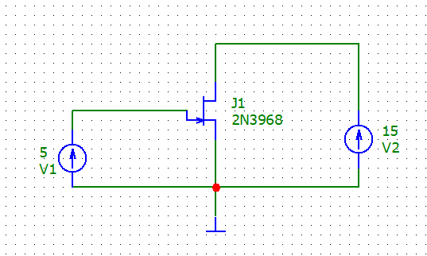

Рисунок 1. Схема для исследования транзистора nJFET

Получим его передаточную характеристику с помощью анализа по постоянному току (рис. 2 – настройки, рис. 3 – результаты).

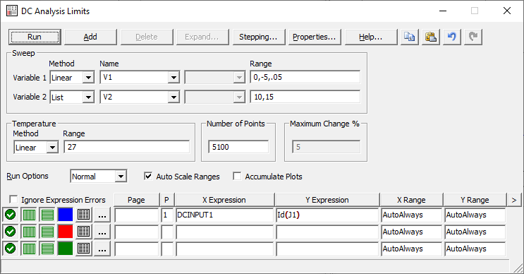

Рисунок 2. Настройки DC Analysis

**(1)** Передаточная характеристика

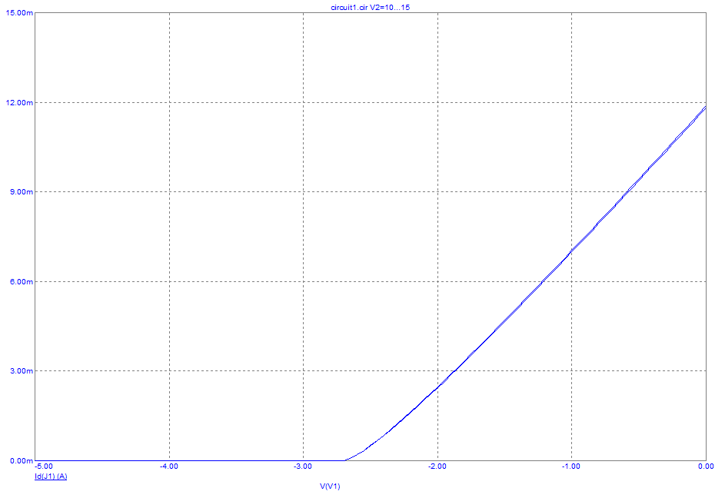

Рисунок 3. Передаточная характеристика nJFET

На полученной характеристике определим запирающее напряжение транзистора: при этом напряжении через элемент будет протекать ток = 0,1 \* начальный\_ток\_стока, где начальный\_ток\_стока = 11,819 мА (рис. 4).

**(2) Запирающее напряжение nJFET: -2,3 В**

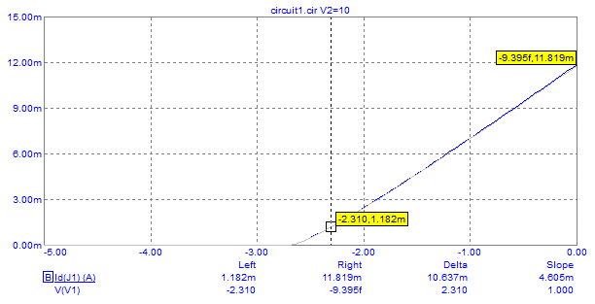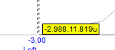

Рисунок 4. Определение запирающего напряжения, напряжения отсечки для nJFET

Сравним максимальную крутизну, полученную на графике производной зависимости тока стока от напряжения на затворе (рис. 5–7), с теоретически рассчитанной крутизной: при Uзи = 0 Smax = 2 \* Iнач / |Uотс| = 2 \* 11,819 мА/2,988 В ~= **7,88 мА/В**. На практике получена **S = 4,9 мА/В**. Абсолютная погрешность: 2,98 мА/В.

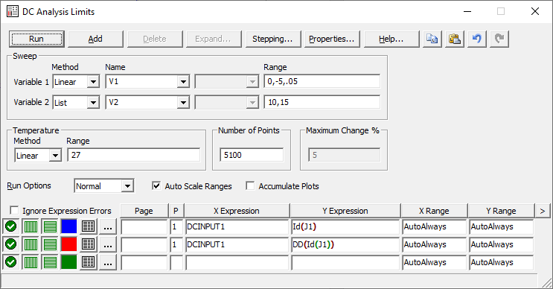

Рисунок 5. Настройки графиков

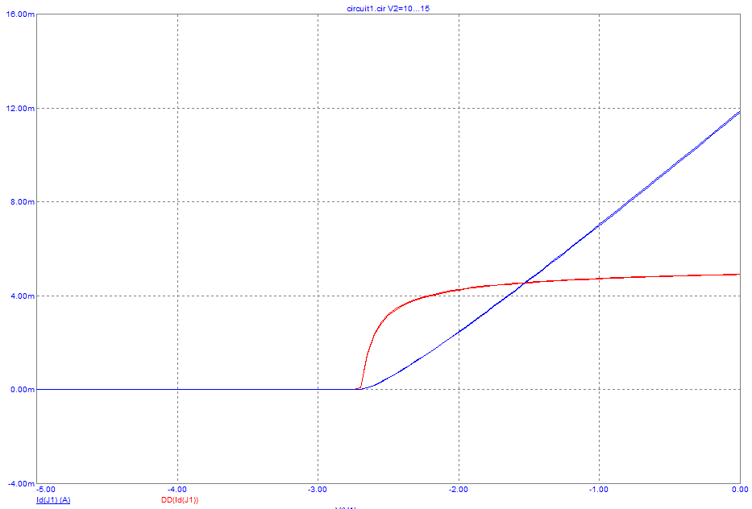

Рисунок 6. График производной зависимости тока от напряжения

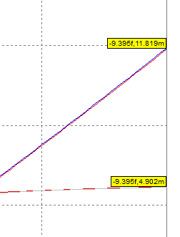

Рисунок 7. Определение максимальной крутизны

**(3)** Выходная характеристика, область насыщения

Теперь получим выходную характеристику и обозначим область насыщения на графике (рис. 8 – настройки, рис. 9 – результаты).

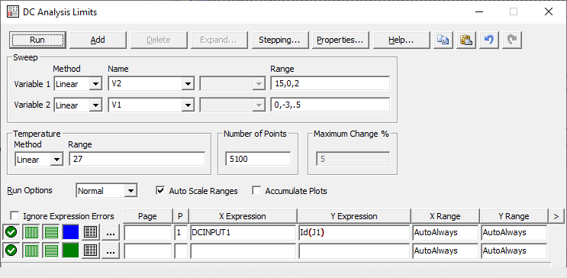

Рисунок 8. Настройки анализа для получения выходной характеристики

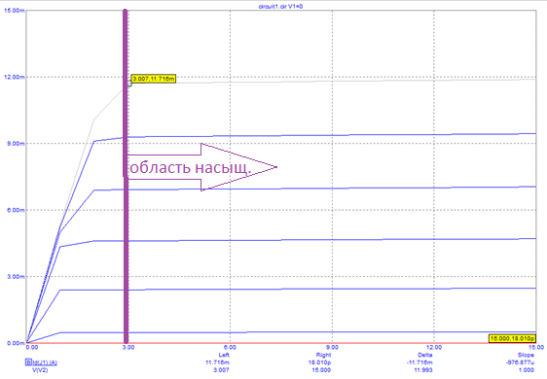

Рисунок 9. Выходная характеристика с областью насыщения

Характеристики pMOS

Аналогичным образом строим схему для pMOS (рис. 10) и исследуем его характеристики.

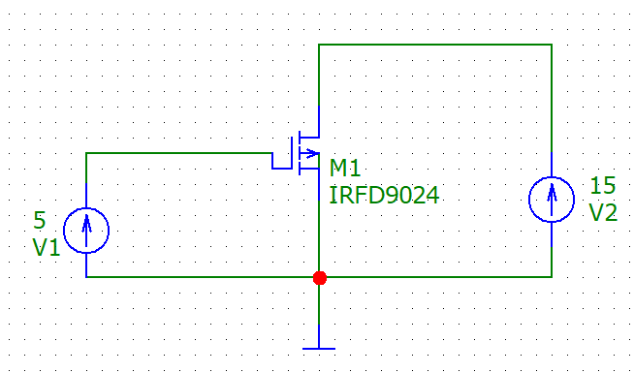

Рисунок 10. Схема для исследования pMOS

**(1)** Передаточная характеристика

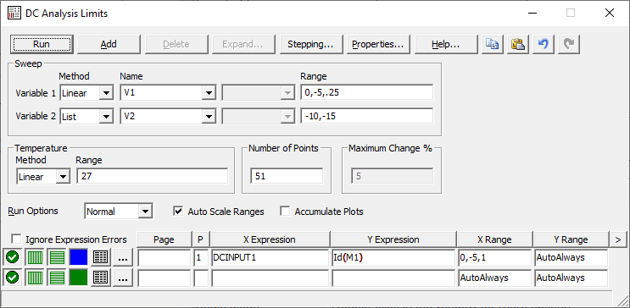

Рисунок 11. Настройки для получения передаточной характеристики pMOS

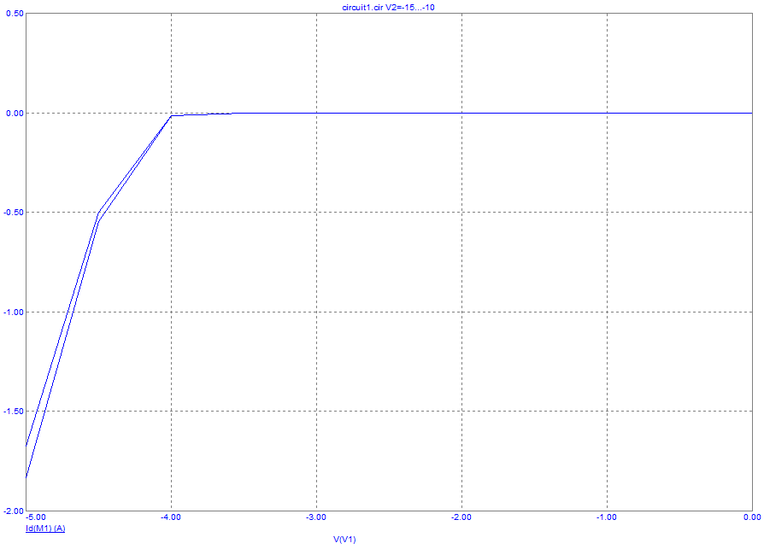

Рисунок 12. Передаточная характеристика pMOS

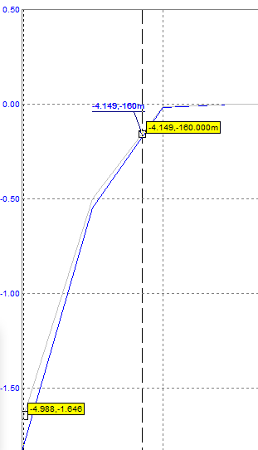

Рисунок 13. Определение открывающего напряжения

**(2) Открывающее напряжение pMOS:** **-4,9 В**

**(3)** Выходная характеристика, область насыщения

Рис. 14 – настройки, рис. 15 – результат

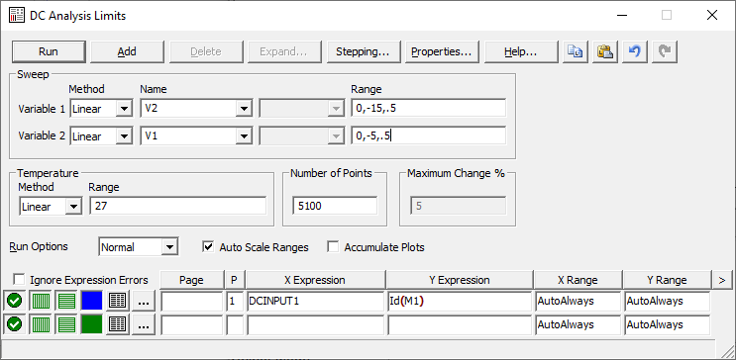

Рисунок 14. Настройки для получения выходной характеристики pMOS

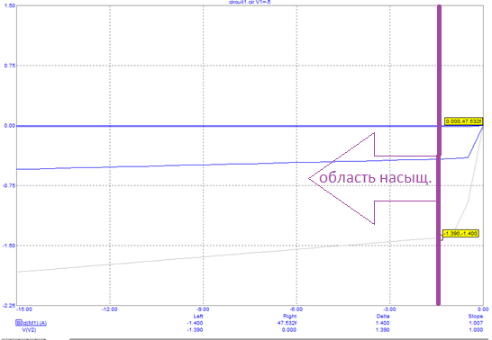

Рисунок 15. Выходная характеристика pMOS с областью насыщения

**(4)** Включим nJFET как усилитель по схеме с общим истоком и цепью автосмещения (рис. 16):

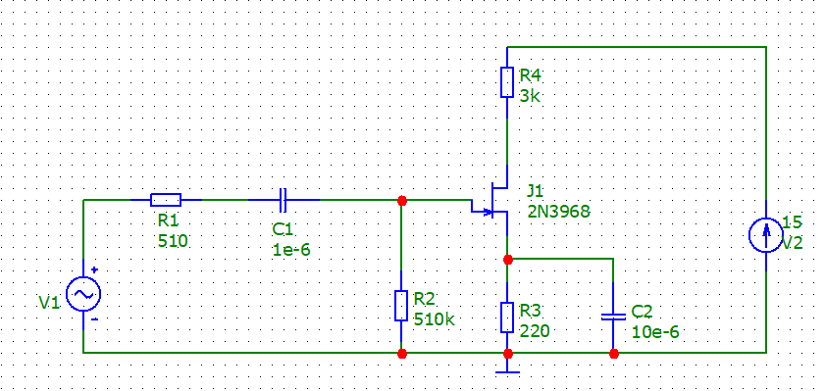

Рисунок 16. Схема с nJFET в качестве усилителя

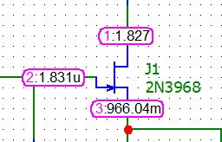

Рисунок 17. Проверка

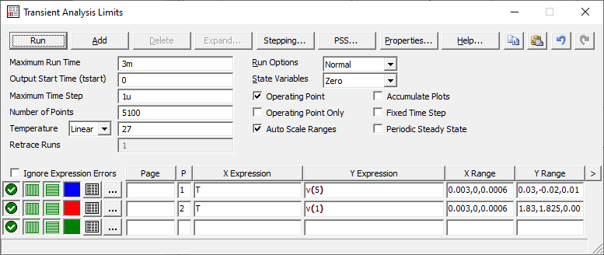

Рисунок 18. Настройка анализа по времени

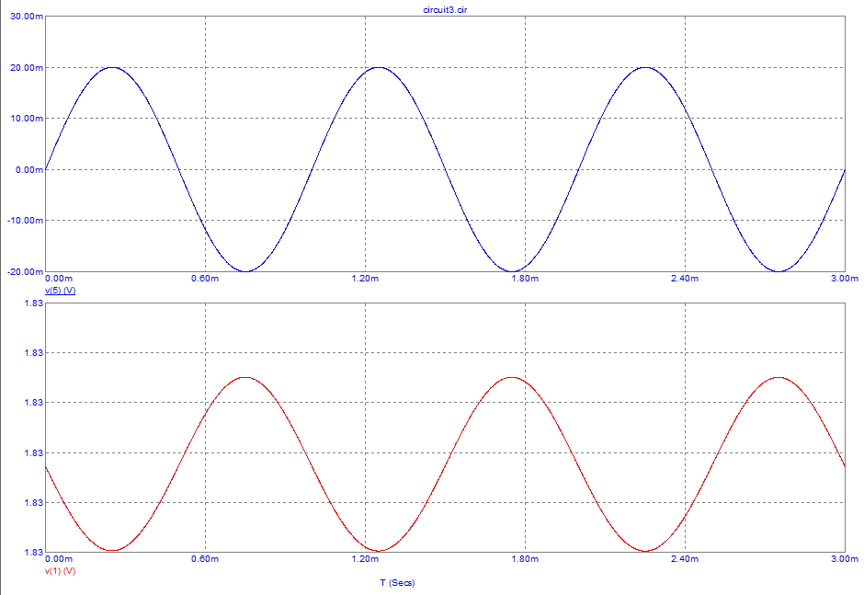

Рисунок 19. Результирующий сигнал

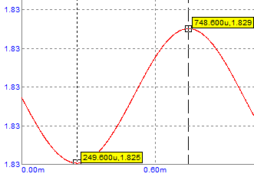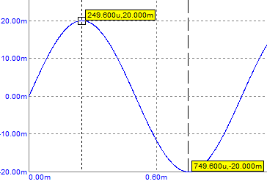

Рисунок 20. Размах амплитуд

Определив с помощью рис. 20 размахи амплитуд, получаем коэффициент усиления по напряжению: 5

Эксперимент 8: «Полевой транзистор в импульсном режиме»

**(1)** Исследуем работу инвентора с использованием полевых транзисторов nMOS и pMOS. Для этого построим схему КОМП цифрового ключа (рис. 21, рис. 20 – настройки генератора).

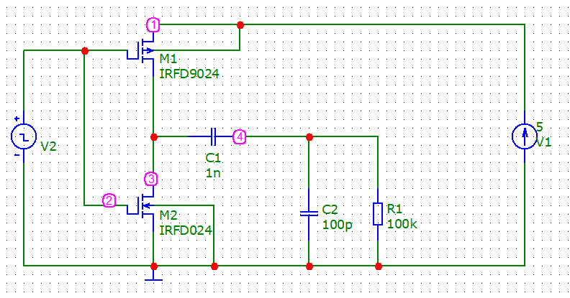

Рисунок 21. Схема КОМП цифрового ключа

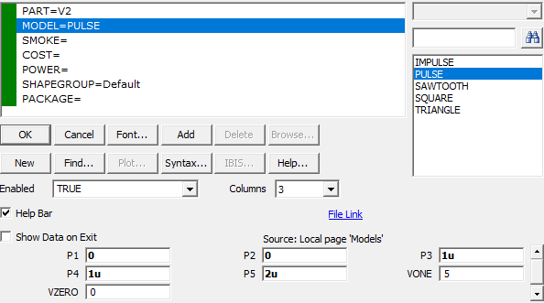

Рисунок 22. Настройка генератора импульсов

Получим графики сигналов (рис. 23 – настройки, рис. 24 – результаты).

Рисунок 23. Настройка анализа сигналов

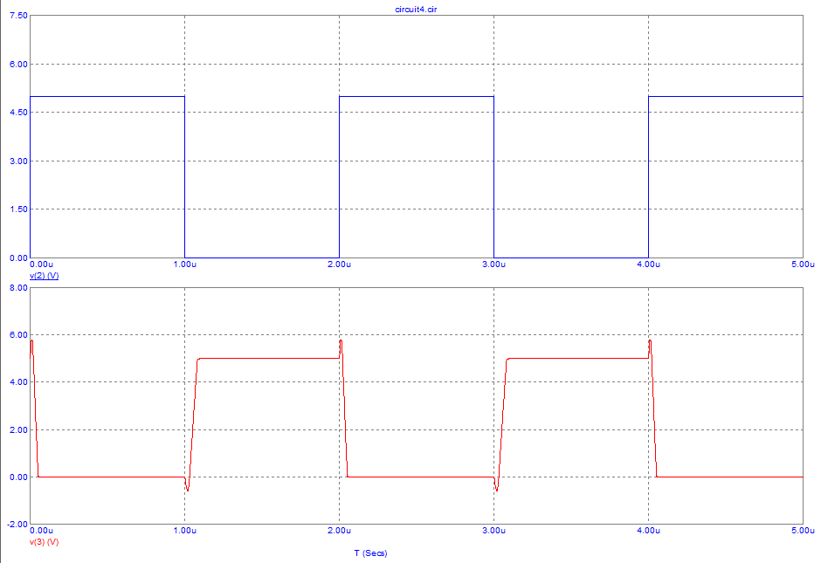

Рисунок 24. Результирующий сигнал

Определим среднее время задержки по уровню 0,5 (рис. 25):

* (0,57 мкс + 0,36 мкс) / 2 = 0,465 мкс – среднее время задержки
* 0,465 мкс / 1 мкс ~= 4,7% от средней длительности всего сигнала

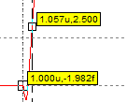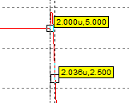

Рисунок 25. Определение времени задержки

**(2)** Получим передаточную характеристику (рис. 26 – настройки, рис. 27 – результаты, рис. 28 – определение напряжений открытия и закрытия).

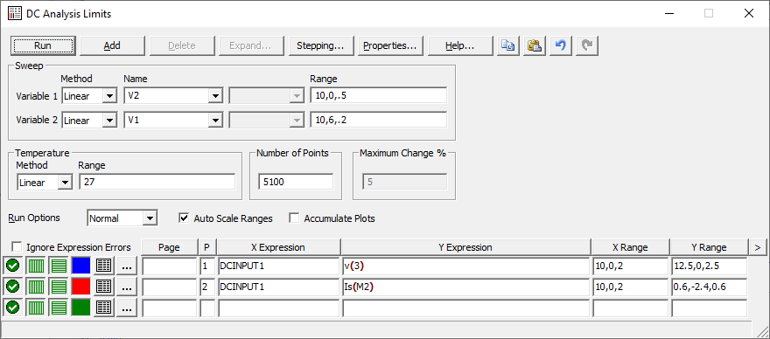

Рисунок 26. Настройки анализа для получения передаточной характеристики

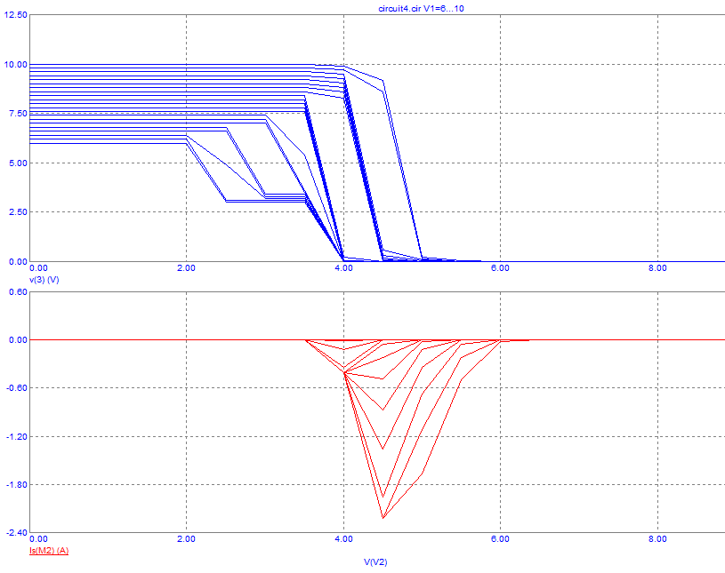

Рисунок 27. Передаточная характеристика

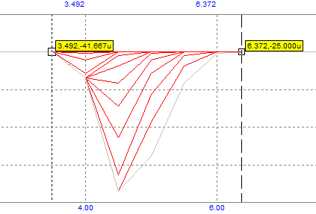

Рисунок 28. Напряжения запирания и открытия

Из рис. 28: напряжение открытия **3,492 В**, напряжение закрытия **6,372 В**.

**(3)** Исследуем работу логического элемента **2И-НЕ** на полевых транзисторах NMOS, PMOS. Для этого построим следующую схему (рис. 29):

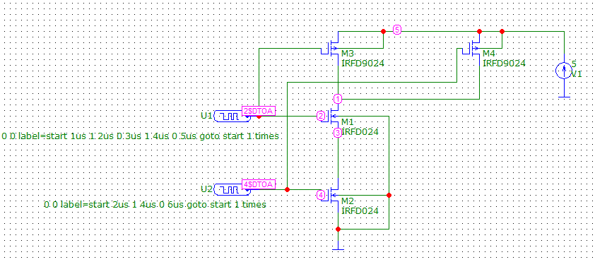

Рисунок 29. Схема логического элемента 2И-НЕ на полевых транзисторах

Рисунок 30. Настройки анализа сигналов

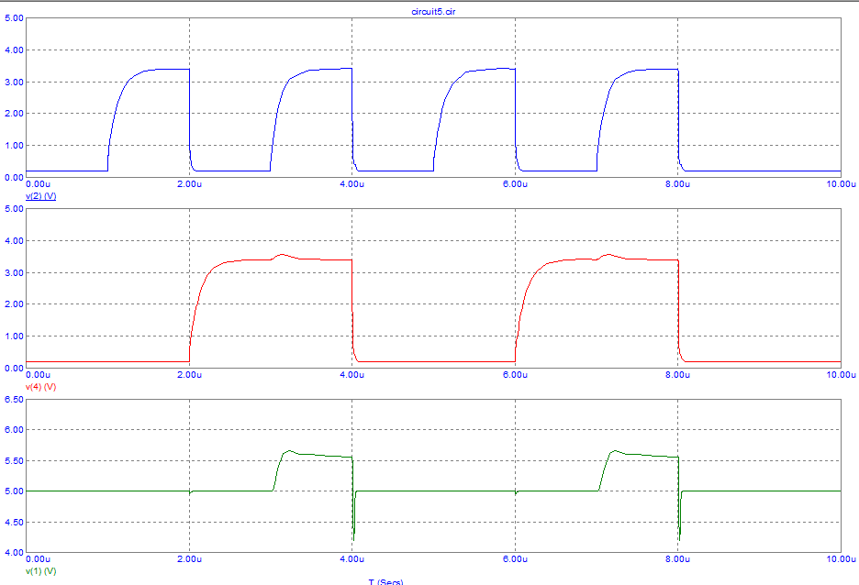

Рисунок 31. Результирующие сигналы

Из полученных графиков следует, что схема работает некорректно – при сигнале «0» напряжение не равно 0 В. Для согласования уровней сигнала цифрового генератора и аналоговой схемы введем интерфейс DToA: DINSTM (рис. 32)

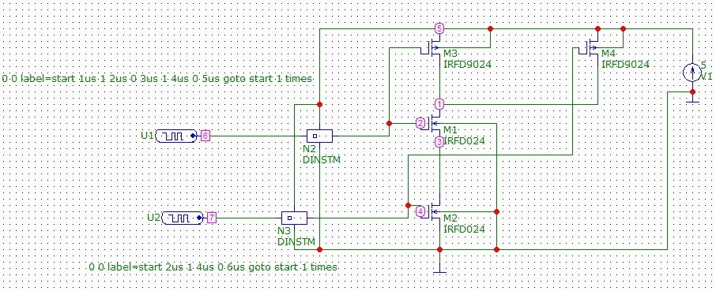

Рисунок 32. Схема с DToA

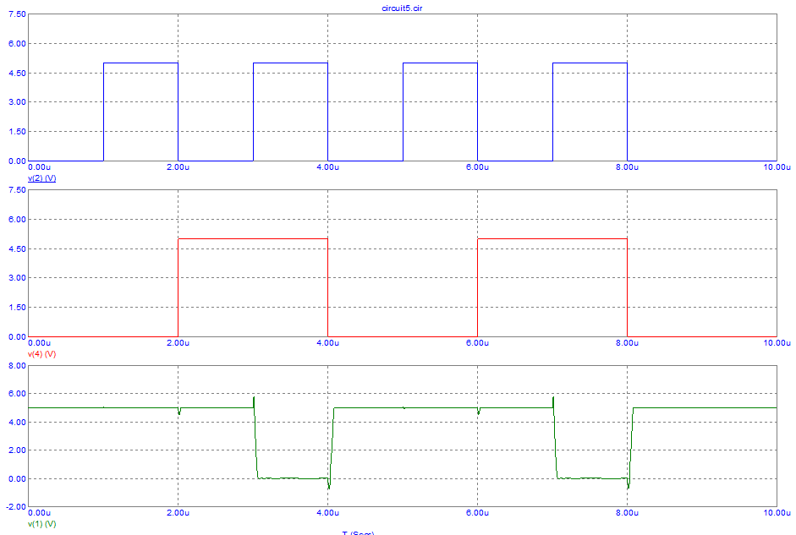

Рисунок 33. Корректные выходные сигналы

* Таблица истинности элемента (построена согласно графикам с рис. 33):

|  |  |  |
| --- | --- | --- |
| Вход 1 | Вход 2 | Выход |
| 0 | 0 | 1 |
| 1 | 0 | 1 |
| 0 | 1 | 1 |
| 1 | 1 | 0 |

Таблица 1. Таблица истинности 2И-НЕ

* Стандартное обозначение в схемотехнике:

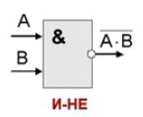

Эксперимент 9: «Устройство ячейки триггера статической памяти»

В соответствии с указаниями из методического пособия в схеме учебного триггера будет использоваться транзистор nMOS 2N6661 (рис. 34).

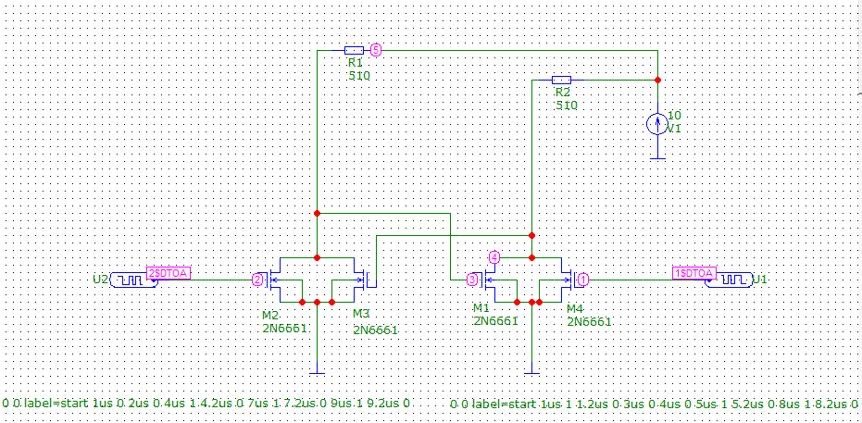

Рисунок 34. Схема учебного триггера на nMOS

Рисунок 35. Настройки анализа сигналов

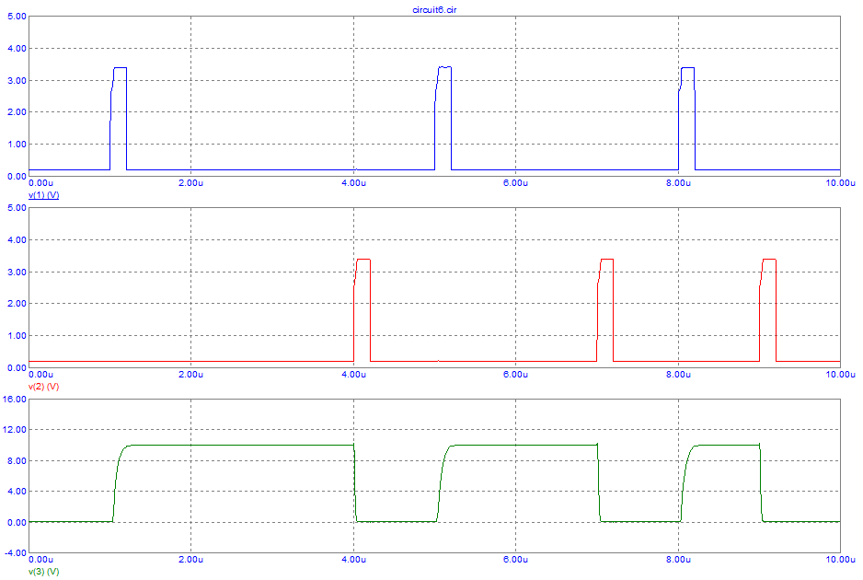

Рисунок 36. Результирующие графики